大阪府内産木材利用促進モデル整備等業務（大阪府パスポートセンター）
仕 様 書

第１条 業務目的
平成22年に「公共建築物等における木材の利用の促進に関する法律」が施行され、大阪府では、大阪府有施設や大阪府の事業において木材特に大阪府内産木材の使用を進めてきた。木材は、調湿作用による室内環境の改善や高い断熱性による建築物の省エネルギー化、ストレスの軽減など、SDGsとの関連も深く、快適な生活空間の形成に資する資材である。また、令和元年度からは市町村及び都道府県において森林環境譲与税を財源として、適切な森林の維持管理やこれにつながる木材利用の促進の取組が行われることとなった。こうしたことから大阪府内の市町村でも木材利用の取組が積極的に行われることが期待されている。
しかし、地元産材である大阪府内産木材を使用した施設整備の事例は少なく、また、府内産木材のサプライチェーンの構築も未成熟であるなど、実際に木材利用を実施・検討する際に必要となる情報が不足していることが課題となっている。
今回の事業は、その課題を解決することを目的に、主に府内産木材を活用した木材利用モデル事業として、大阪府パスポートセンター（大阪府庁新別館南館地下１階）において、内装木質化や木製什器を導入することにより、利用者にとって魅力ある木質化空間を創出するとともに、この業務実施過程において得られる木材利用に取り組む上で有用となる情報について取りまとめを行い、市町村職員等に向けた現地研修会を実施する。
注 1）内装木質化：受付カウンターなどの内装に木材を使用すること。
2）木製什器：木製の机・椅子・棚・パネルなどの機材
3）木質化空間：木材を使用し、木材の良さを感じることのできる空間

第２条 業務期間
契約締結日から令和４年12月21日（水）まで

第３条 委託上限額
金 ２９，７００千円（税込）

第４条 業務場所
〒540-0008 大阪市中央区大手前3丁目1-43
大阪府パスポートセンター（府庁新別館南館地下１階）
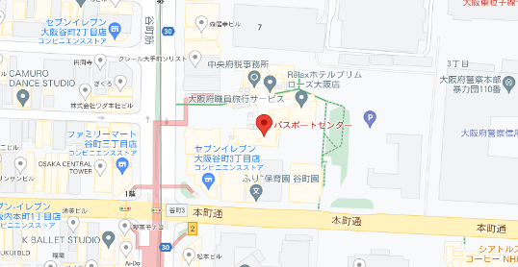

第５条 業務内容
パスポートセンターの申請・交付窓口を活用し、新たに内装木質化や木製什器を導入して利用者にとって魅力ある木質化空間を創出する。
また、市町村職員等に向けた現地研修会を実施し、この業務を実施する過程で得られる、木材利用に取り組む上で有用となる情報を提供する。
（１）木質化空間の整備
（２）市町村職員等に向けた現地研修会

第６条 業務の具体的内容及び提案を求める事項
（１）木質化空間の整備
① 整備区域の状況（平面図参照）
[区域Ａ]申請窓口440ｍ²
〇申請用紙の記載、申請窓口及び待合スペースである。壁に記載台、張り紙のほか、大型広告スペースが２箇所ある。
（主な設置物）
・大型円型記載台 ４基（床面に固定されており、入れ替えはできません）
・長椅子180cm(w)×60cm(d)×70(h) ６脚
・４人掛椅子200cm(w)×50cm(d)×70cm(h) 18脚
[区域Ｂ]交付窓口150ｍ²
〇交付窓口と、待合スペースである。壁に記載台や張り紙のほか、大型広告スペースが１箇所ある。
（主な設置物）
・４人掛椅子200cm(w)×50cm(d)×40cm(h) ６脚
・３人掛椅子200cm(w)×50cm(d)×40cm(h) ２脚
② 業務内容
〇パスポート発行に係る申請・交付を行うパスポートセンターにおいて、内装の木質化の計画、設計及び
整備を行う。
なお、床・壁・天井の意匠は変更できませんので留意ください。
〇現在の利用形態を維持しつつ、受付カウンター、大型記載台の木質化や木製什器の導入を図る。
〇案内標識、ラック、記載台等を含め、全体として統一感のある木質化を図る。
➂ 提案事項
次の事項について提案してください。
【提案を求める事項】
ア 木質化空間の整備内容や整備手法について
※１ 人目や手で触れる箇所にできるだけ多くの木材を使用するなど、施設の利用者が木の良さを体感でき、施設の目的や施設との調和が図られた、公共空間に相応しいデザインを考慮する。
※２ 利用者にアピールできる箇所において使用する木材は大阪府内産木材を主体とした提案とする。また、「府内産木材の使用量」、「木材の使用量」及び「府内産木材の調達体制（サプライチェーン）」について具体的に記載する。
※３ 脱炭素社会の実現に資するべく、SDGｓ目標12：つくる責任・つかう責任「持続可能な生産消費形態を確保する」を踏まえた提案とする。
※サプライチェーンの構築により適切な資源（木材）を調達する計画となっているか。
※エネルギー消費の観点より効率的な生産体制が組まれているか。
※４ 公共施設の待合スペース及び受付・交付窓口への木材利用の参考となるよう、汎用性を持つ提案とする。
イ 上記の整備内容及び手法に基づいて、提案に当たっては下記※１～４の内容を踏まえ、実際に木質化を行うための具体的な設計を図面、パース等により提案する。
※１ 利用者の利便性・使いやすさを考慮した構造とする。
※２ 利用者の安全性を考慮した構造とする。
※３ 既存の建築躯体・構造体に影響が生じない構造とする。
※４ 維持管理や掃除がしやすく、また、メンテナンスの手間が少なくなるよう、破損時における部材交換が容易な構造とする。
ウ 上記整備にかかる積算経費について提案する。積算経費の算出に当たっては、内装木質化に使用する木材及び木製品の価格と、施工費・設置費・運搬費・処分費等は区分けする。
④ 留意事項
［設計面］
〇照査技術者として、「一級建築士」の資格者を配置し、設計の照査及び施工管理を行う。
〇利用者の安全性を十分に確保し、消防協議をはじめとした法令を満たすものとする。実際の業務実施
において、施設管理上における府有施設管理者との協議が必要であり、施設の運用や管理及びその他
要件に応じて、実際に実施できる内容に調整を行う。これにより企画及び設計内容を修正した上で詳
細設計の見直しを行う。
〇既存の建築物躯体・構造体に影響が生じない（傷つけない）ものとし、アンカー等で固定する作業を避
ける。
〇電子申請システムの導入に伴って、現在の申請窓口と交付窓口の配置を一部変更する可能性があるため、案内標識等はレイアウトの変更が可能なデザインとする。
〇新型コロナウイルス感染症対策として、仕切り板を設置する場合は取り外し可能な構造とする。
〇大阪府福祉のまちづくり条例にみたすとともに、ユニバーサルデザイン・バリアフリーを取り入れ、多様な利用者に配慮した設計とする。
［工事面］
〇整備は閉館時間である土祝9:00～17:30に実施する。なお、工事区域を限定するなど、申請者の動線等と分離が可能であれば、騒音・振動のない工事においては平日及び日曜9:00～17:30の工事も可能とする。また、必要に応じて、区域を簡易防壁などで囲う。
〇夜間作業は原則避けるとともに、必要な場合は施設所管担当と調整のうえ、22:00には作業を終える。（注: 施設の施錠はパスポートセンターの職員が対応）
〇車両は管理組合と調整のうえ、正面広場から進入し、府税事務所側のスペースに駐車する。また、資材の搬入は正面入口から搬入する。
〇８月第２週頃は繁忙期に当たるため、工事を避けてください。
〇工事翌日の施設業務に支障が出ないよう、工事時間内に完全撤収してください。
〇資材置き場について、少量の場合は施設所管担当と調整のうえ、正面入口風除室隣の自動販売機/授乳室スペースの一部を使用する。
［その他］
〇監視カメラ３台の視線を塞がないこと。
〇既存の長椅子を新しくする場合、現在ある分の数量（以上）を確保する。また、不要となった長椅子
の処分に係る費用も、積算経費に含める。
〇壁面に３箇所、大型広告スペースがあります。
〇成果品の設置期間は、内装の木質化が15年以上、什器は８年以上を想定する。

（２）市町村職員等に向けた現地研修会（有用な情報の取りまとめ、説明会資料の作成を含む）
① 業務内容
○現地研修会の開催（整備工事期間中及び完成後の２回）
・市町村職員及び関係者を対象とする現地研修会を開催する。
・業務情報のほか、施工中しか提示できない情報を含めて情報を提供する。
〇業務情報資料の取りまとめ
・木質化工事の図面、完成予想図等の概要
・木材利用に取り組む上で有用となる情報
・市町村において所有施設での木材利用について検討する際、どのように設計・施工するか、注意点・問題点は何かなどの必要とされる情報
② 提案事項
次の事項について提案してください。
【提案を求める事項】
ア 現地研修会の方法、業務情報資料の内容や取りまとめ方法について、提案してください。
イ 現地研修会（資料作成等含む）に係る経費の計上は20万円（消費税及び地方消費税含む）を上限
とします。
③ 留意事項
〇現地研修会
・会場は、施工現場とします。
〇業務情報資料
・本業務の企画段階から、設計、施工、完了まで、実施する一連の過程で得られるものを中心に取りまとめてください。
・内容は、設計の概要や特色、詳細設計のほか、府内産木材も含めた木材の特徴、木材使用の注意点、実施施工における注意点、府内産木材の調達方法・調達可能量、工期及び納期などのほか、特に知っていたほうが効果的である内容等とします。
・外部公表（ホームページによる公表も含む）を前提とした内容で作成してください。
・現地研修会の資料として、印刷物を各回50部ご用意ください。
・電子データを提出してください。
・業務情報資料は府ホームページで公表する予定です。

第７条 その他
（１）受注者の管理技術者
受注者は、この業務の技術上の管理を行う管理技術者を定め、その氏名その他必要な事項を、この契約締結時に発注者に通知しなければならない。当該管理技術者を変更した場合も同様とする。

（２）大阪府の監督職員
① みどり推進室長は、この契約の履行に際し、監督職員を定め、その氏名を受注者に通知する。当該監督職員を変更した場合も同様とする。
② 監督職員は前項に定める職務のほか、次に掲げる権限を行う。
〇契約の履行についての受注者に対する指示、承諾又は協議
〇契約書の内容に関する受注者の質問に対する回答
〇業務の処理状況の確認及び履行の確認

（３）業務計画
① 契約締結後速やかに業務計画書及び業務工程表を提出し、監督職員の承認を得る。
② その内容に変更が生じた場合はその都度関連するものについて監督職員の承認を得る。
（４）業務管理
① 業務に起因する事故、苦情等は受注者の責任において解決するとともに監督職員に報告する。
② 業務中、過失等により業務箇所内外の施設等の損傷、破損があった場合は、速やかに監督職員に報告し、受注者の責任において復旧する。

（５）成果品
① 業務実施に関する成果品は次のとおりとする。様式は任意とする。
② 原則として電子納品とする。電子納品については、ＣＤにより「大阪府土木部電子納品要領（案）[業務委託編]」（平成２５年４月 大阪府都市整備部）に準ずる。
なお、「大阪府土木部電子納品要領（案）[業務委託編]」は、大阪府都市整備部のホームページ（以下のＵＲＬ参照）に掲載している。
http://www.pref.osaka.lg.jp/jigyokanri/cals/index.html
また、納品媒体はCD-ROMとし、正と副の２部を納品する。なお、CD-ROMに格納された書類データは、紙に印刷（製本）の上、CD-ROMと併せて納品する。
〇業務計画書
〇企画提案書（業務実施において修正があった場合は修正企画提案書）
〇詳細設計成果品（図面）
〇各納品物の規格、仕様説明書
〇メンテナンス仕様書
〇現地研修会実施報告書
〇業務情報（木質化情報）報告書
〇業務実施経費精算書
〇打合せ協議簿
〇官公庁提出書類（法令協議等）
〇完成写真
〇構造図、断面図等
〇その他資料
〇電子データ（CD-ROMに格納したもの）２部
なお、上記に定めのない事項については、必要に応じて協議の上、これを定める。

（６）契約不適合責任
木質化工事に係る契約不適合責任期間は一年間とします。

（７）適用
業務の履行に当たって、本仕様書のほか、設計業務に係る部分に関しては、国土交通省大臣官房官庁営繕部監修「公共建築設計業務委託共通仕様書」に準拠する。なお、実施に当たっては、国土交通省大臣官房官庁営繕部監修、施設整備関連「建築設計基準」「木造計画・設計基準」、「大阪府福祉のまちづくり条例」の諸基準に準拠して行う。
施工に係る部分に関しては、国土交通省大臣官房官庁営繕部監修「公共建築改修工事標準仕様書」「公共建築工事標準仕様書」に準拠する。
なお、国土交通省大臣官房官庁営繕部監修の仕様書及び基準は、下記URL参照のこと。
https://www.mlit.go.jp/gobuild/gobuild_tk2_000017.html#３－４

（８）その他
本仕様書で明記されていない事項及び疑義が生じた内容については、監督職員と協議の上解決を図る。
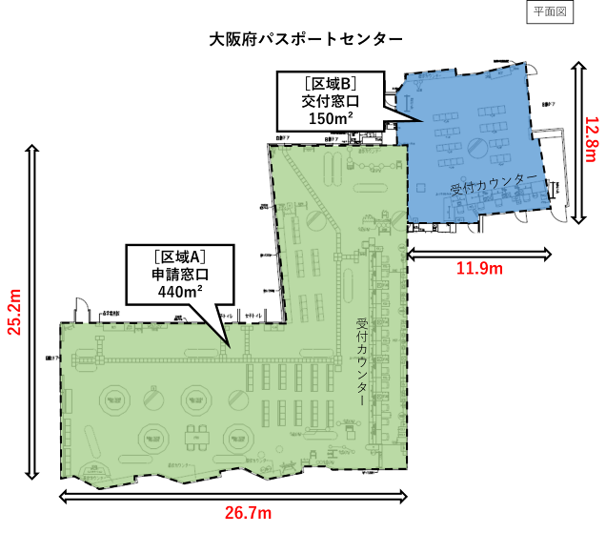
※面積は図面より算出した参考値

［写真撮影位置図］
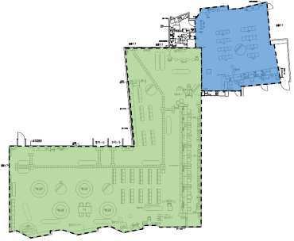

⑧
⑦
⑥
②

④

⑤
③
①

［現場状況写真］
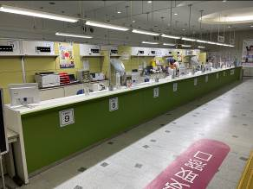
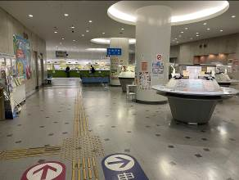

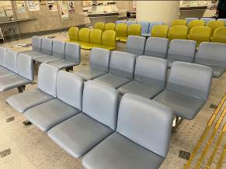
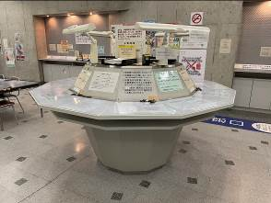
写真① 正面玄関から申請窓口の全景 写真② ［区域Ａ］申請窓口カウンター

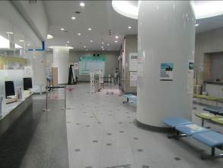
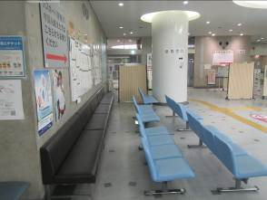
写真③ ［区域Ａ］申請窓口記載台 写真④ ［区域Ａ］申請窓口待合スペース

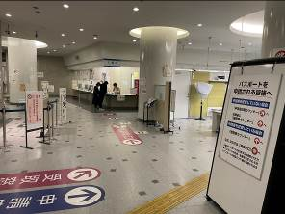
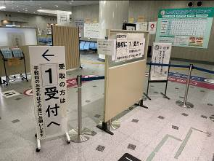
写真⑤ ［区域Ａ］申請窓口待合スペース 写真⑥ ［区域Ｂ］交付窓口の全景

写真⑦ ［区域Ｂ］交付窓口 写真⑧ 案内表示

